基础课部网站问题汇总

- 网站首页的“部门介绍”这一栏目在后台没在了，而且首页横行的栏目“部门介绍”“课程设置”“师资队伍”“基地建设”都添加的新闻内容，会在不同的两个栏目中重复。见图：
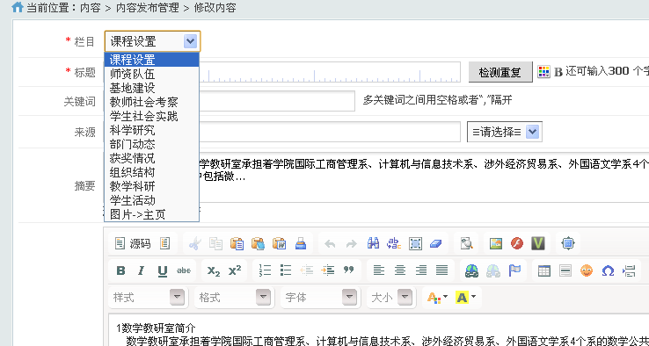

- 首页横行的栏目“课程设置”“师资队伍”“基地建设”添加的新闻内容，会在不同的两个栏目中重复。有时候添加的内容还会在“教学科研”“学生活动”下的首页出现。见图：
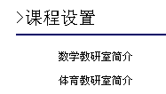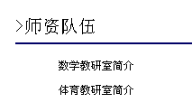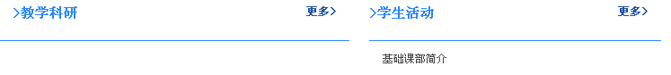

2、“教学科研”和“学生活动”两个栏目添加的新闻不能像“部门动态”的新闻一样在首页中显示，只能点击更多才能看到里面添加的内容，见图：
